1. Umumiy Konseptsiya
Bot foydalanuvchini ko‘z kasalliklariga (Katarakta, Miopiya, Glaukoma, Xorioretinit, To‘r parda distrofiyasi) skrining qilish uchun mo‘ljallangan. Barcha Web App testlari 5 metr masofadan, birinchi o‘ng ko‘zni (chapni berkitib), keyin chap ko‘zni (o‘ngni berkitib) tekshirish asosida quriladi.

2. Bot Savollari va Mantiqiy Daraxti (Logic Tree)

1-savol: Jinsingiz? (Ayol / Erkak)

2-savol: Ko‘zingizda toliqish his qilasizmi? (Yo'q / Ba'zan / Tez-tez)

Katarakta Skriningi:
Savol: "Atrofni go'yoki xira tuman yoki kirlangan oyna ortidan ko'rayotgandek his qilasizmi?"
Yo‘q: 3-savolga o‘tiladi.
Ba’zan / Tez-tez: Yosh so‘raladi va "Kontrast sezgirlik" Web App testi yuboriladi (9 ta test: xiralik, rangli filtrlar, sariq rang simulyatsiyasi, kuchli chiroq effekti).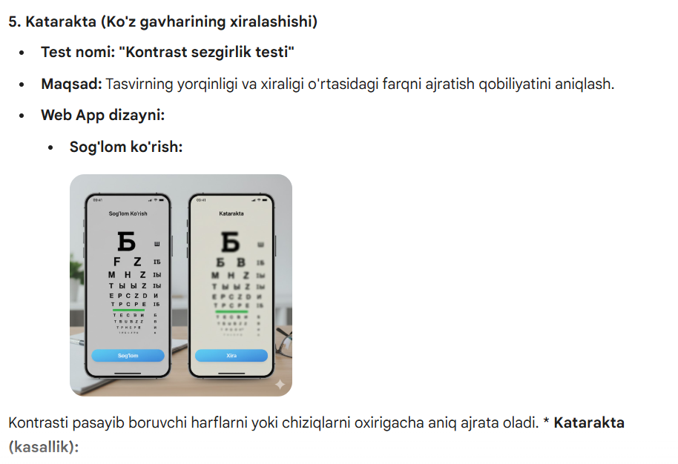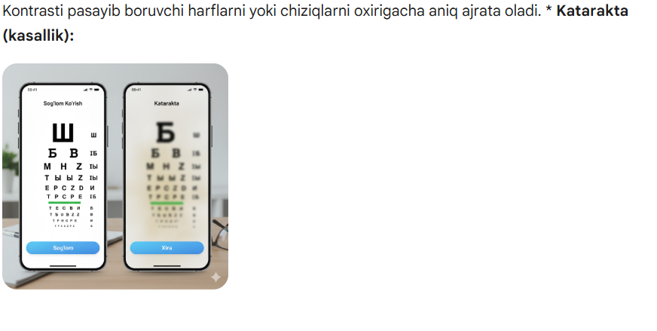

3-savol: Ko‘zingizda achishish his qilasizmi?

A. "Ba’zan" tanlansa (Miopiya/Glaukoma filtri):
Savol: "Uzoqdagi narsalarni ko'rishga qiynalasiz, lekin yaqindagi kitob yoki telefonni bemalol ko'ra olasizmi?"
Ba’zan / Tez-tez: Miopiya testi (Yoshga qarab: bolalarga shakllar, kattalarga harf/raqam). Test yakunida "Daltonizm testini topshirasizmi?" savoli chiqadi.
Yo‘q javobiga savol: "To'g'riga qarab turganingizda, chekka (yon) tomonlar tuman ichida yoki qorong'ulashib qolgandek tuyuladimi?"
Ba’zan / Tez-tez: Glaukoma testi (9 ta nuqta koordinatalari: (10,10) dan (30,30) gacha).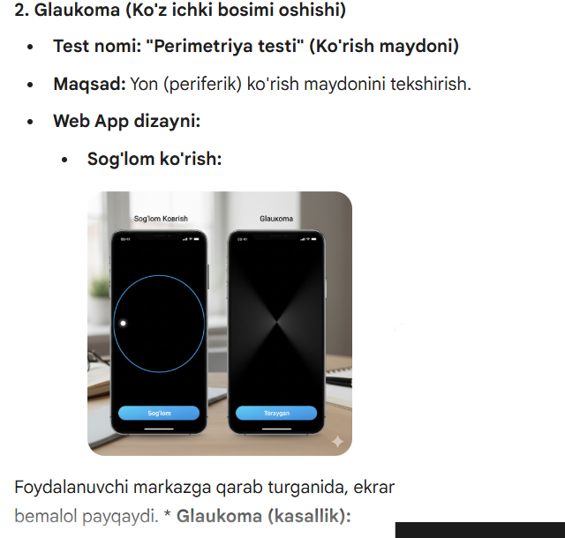
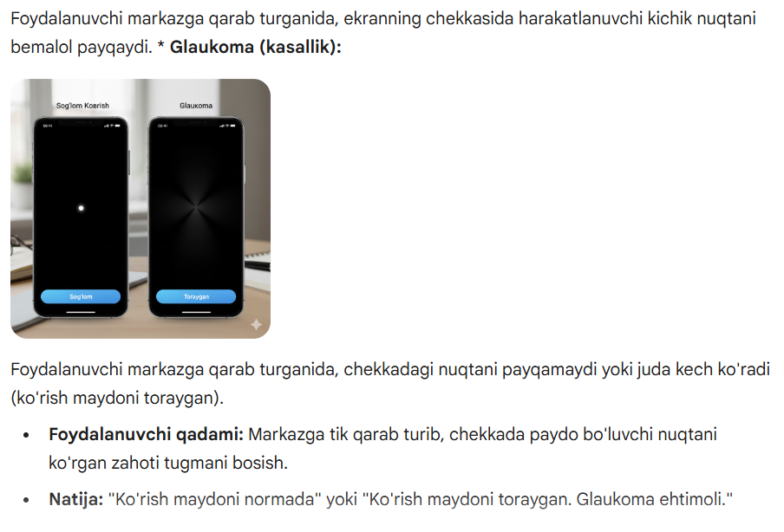

B. "Tez-tez" tanlansa (Xorioretinit/To‘r parda filtri):
Savol: "Ko'zingiz oldida to'satdan paydo bo'lgan 'suzuvchi' qora dog'lar, chaqnashlar yoki ko'z ichida og'riq his qilasizmi?"
Ba’zan / Tez-tez: Yosh so‘raladi va Xorioretinit testi (Web App) yuboriladi.
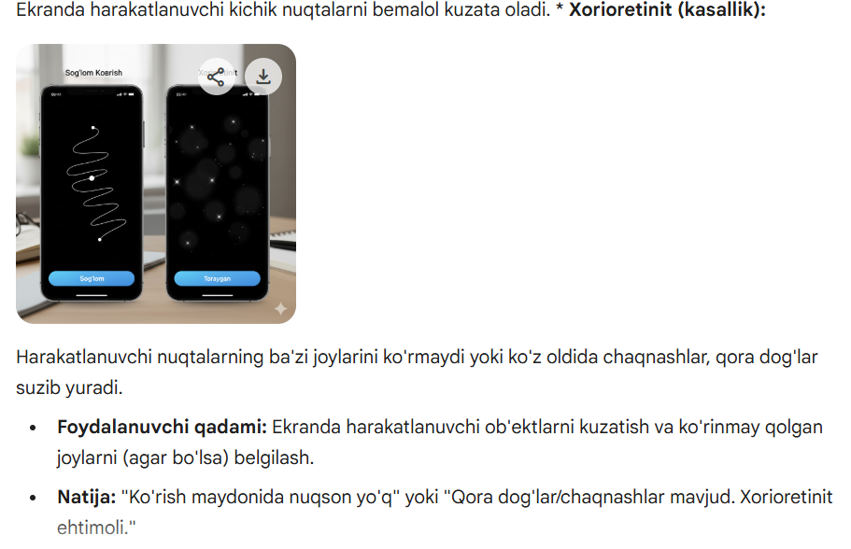
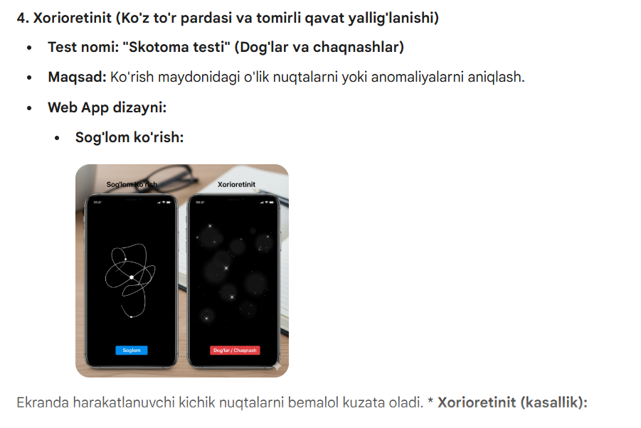

3. "Shikoyatingizni tanlang" (Zaxira Menyusi)
Yuqoridagi filtrlar ishlamasa, quyidagi menyu ko‘rsatiladi:
"Uzoqni yoki yaqinni xira ko'ryapman" -> Miopiya (Sivsev testi).
"Atrofda qorong'ulik bor / Yon tomonlarni ko'rmayapman" -> Glaukoma (Perimetriya).
"To'g'ri chiziqlar egri bo'lib ko'rinyapti" -> To‘r parda (Amsler to‘ri: egilgan, to‘lqinli, qorong‘ulashgan holatlar).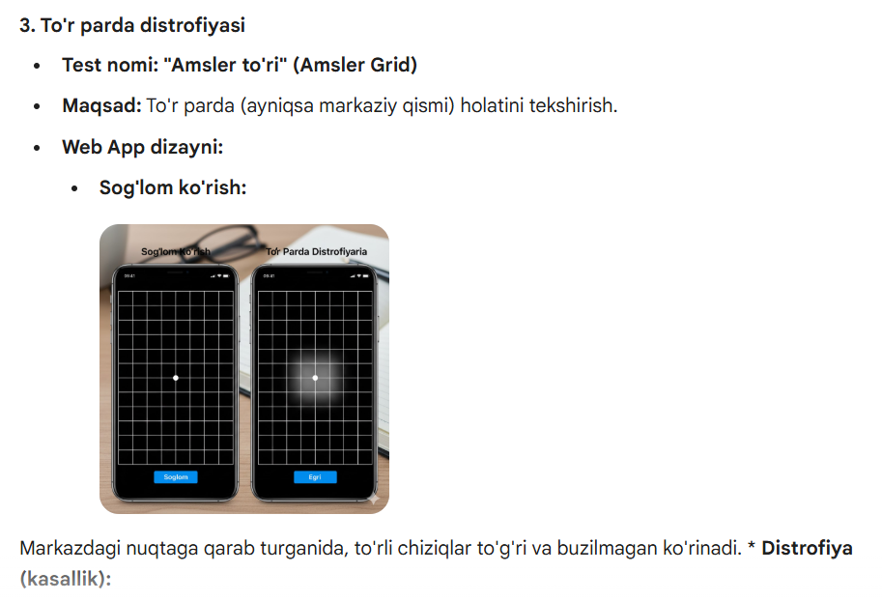
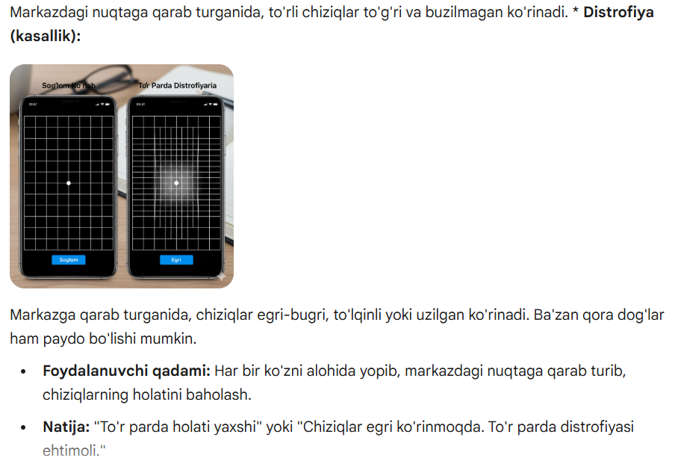
"Ko'z oldimda qora dog'lar va chaqnashlar bor" -> Xorioretinit testi.
"Hamma narsa tuman ichidagidek xira ko'rinyapti" -> Katarakta (Kontrast testi).

4. Tashxis va Dorilar Mantiqi (Output)
Har bir natija yakunida quyidagi dorilar tavsiya etiladi:
Miopiya: Tauforuch 4% yoki Glafand. (Ko‘z to‘qimalarini oziqlantirish uchun).
Xorioretinit: Deksametazon (tomchi). Og‘riq bo‘lsa: Retinamamin.
To‘r parda distrofiyasi: Retinamamin (yemirilishni to‘xtatish uchun).
Glaukoma: Timonil 1% yoki Arutimol 0.5% (ko‘z ichki bosimini tushirish uchun).
Majburiy Eslatma: "Ushbu tavsiyalar doktor tomonidan yozilgan varoq asosida berildi. Yakuniy qarorni shifokoringiz bilan maslahatlashing".

5. UI/UX va Ranglar
Asosiy Fon: #F8F9FA (Yumshoq oq).
Tugmalar: #007AFF (Ko‘k), #34C759 (Yashil), #FF3B30 (Qizil).
Dinamika: Testlar har bir ko‘z uchun alohida-alohida yuklanishi va tasodifiy (random) tartibda chiqishi shart.

DIZAYN

"Apple Health" va "Tibbiy Minimalizm" uslubida

1. Ranglar Palitrasi (Color Palette)
Ilova ranglari ko'zni charchatmasligi va tibbiy standartlarga mos kelishi shart:
Asosiy Fon (Background): #F2F2F7 (Yumshoq kulrang-oq, Apple-style).
Karta va Bloklar (Surface): #FFFFFF (Toza oq).
Asosiy Rang (Primary): #007AFF (Tibbiy ko'k – ishonch va aniqlik rangi).
Ijobiy Harakat (Success): #34C759 (Yashil – "Sog'lom" yoki "Ko'rdim" tugmalari uchun).
Ogohlantirish (Danger): #FF3B30 (Qizil – "Muammo bor" yoki "Xira" tugmalari uchun).
Matn Ranglari: #1C1C1E (Asosiy matn), #8E8E93 (Yordamchi izohlar).

Tipografiya (Fonts)
Shrift: Sans-serif oilasiga mansub: SF Pro Display, Inter yoki Roboto.
Sarlavhalar: 20px - 24px, Bold (Qalin).
Savollar va Matn: 16px - 18px, Regular/Medium.
Tugma matnlari: 17px, Semibold, barchasi Katta harflarda (Optional).

Elementlar Dizayni (Components)
Karta (Card): Burchaklari 16px yoki 20px radiusda yumaloqlangan, juda yengil soya (box-shadow: 0 4px 12px rgba(0,0,0,0.05)) berilgan bloklar.
Tugmalar (Buttons):
Balandligi: 50px - 55px.
Burchak radiusi: 12px.
Barcha tugmalar bosilganda "Haptic feedback" (vibratsiya) berishi maqsadga muvofiq.
Progress Bar: Ekranning eng tepasida foydalanuvchi 63 ta testning qaysi bosqichida ekanini ko'rsatuvchi ingichka ko'k chiziq.

Testlar Vizualizatsiyasi (Detallar)
Har bir test turi o'ziga xos vizual elementlarga ega bo'lishi kerak:
Glaukoma (Perimetriya): Butun ekran qop-qora bo'ladi. Markazda kichik + belgisi (fokus uchun). Nuqtalar juda xira oq rangda, 1 soniyadan kam vaqt davomida paydo bo'lib yo'qolishi kerak.
To'r Parda (Amsler To'ri): To'g'ri chiziqlar to'ri ekranni to'liq egallashi kerak. Egilgan variantlarda chiziqlar "magnit kabi" markazga tortilayotgan yoki chetga qochayotgan effektni berishi shart.
Katarakta (Kontrast): Fon oq emas, balki biroz sarg'ish-kulrang (#E5E5E5) bo'lishi katarakta alomatlarini aniqroq simulyatsiya qiladi.
Miopiya: Harflar o'ta tiniq (anti-aliasing yaxshi ishlangan) bo'lishi shart, aks holda ekran sifati natijaga ta'sir qiladi.

Ikki Ko'zli Tizim Animatsiyasi
O'tish effekti: O'ng ko'z testi tugagach, ekran "Fade out" (asta yo'qolish) bo'ladi va katta harflar bilan "Endi Chap Ko'zga o'tamiz" degan ko'rsatma chiqadi.
Ko'rsatkich: Ekran tepasida doimiy ravishda 👁️ O'ng yoki 👁️ Chap ikonkasi yonib turishi foydalanuvchini chalg'itmaydi.

"Dizayn Hook"lari
Responsiveness: Ilova iPhone SE kabi kichik ekranlarda ham, iPhone 15 Pro Max kabi katta ekranlarda ham bir xil ko'rinishi shart (Adaptive Layout).
Dark Mode: Web App faqat Light Mode (yorug' rejim) da ishlashi tavsiya etiladi, chunki tibbiy testlar standartlari oq fonda ishlab chiqilgan.
Loading State: Testlar yuklanayotgan vaqtda chiroyli "Medical Spinner" (aylanuvchi ko'k doira) chiqib turishi kerak.

